附件3
毕业论文（设计）封面格式
（空行，五号字）
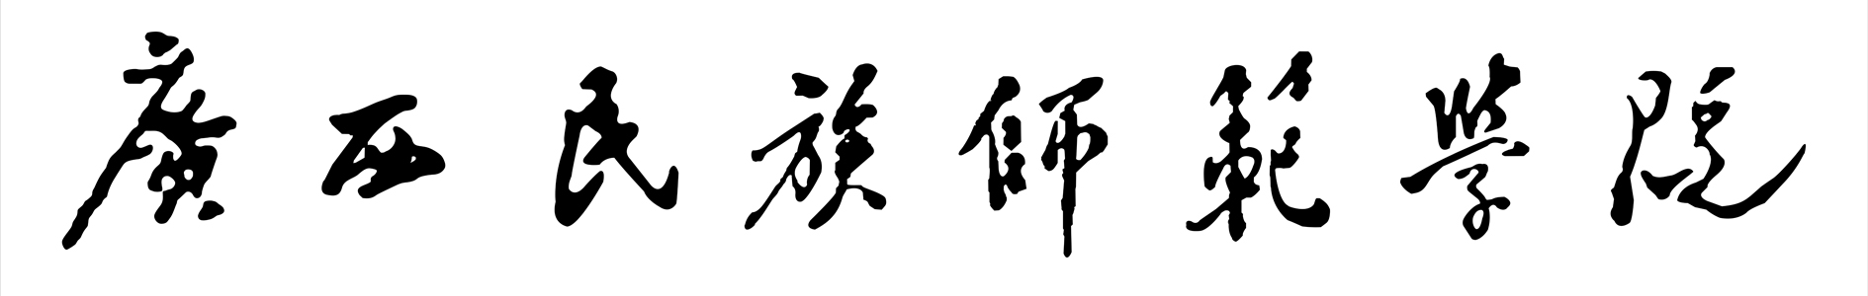
（空行，五号字）

本科毕业论文（设计）（隶书一号，居中）
（空行，五号字）
中文题目（隶书二号，居中）
（空行，五号字）
英文题目（Times New Roman 四号，居中）
（空行，五号字）
（空行，五号字）
所 属 学 院 | 隶书三号，居中
专 业 | 隶书三号，居中
班 级 | 隶书三号，居中
姓 名 | 隶书三号，居中
学 号 | 隶书三号，居中
指导教师单位 | 隶书三号，居中
指导教师姓名 | 隶书三号，居中
指导教师职称 | 隶书三号，居中
完成日期 | 年 月 日

披碱草属种质资源苗期耐盐性研究（三号黑体居中）
摘要（四号宋体居中加粗，段前段后各设为0.5行）
披碱草属牧草是我国很多草原地区极其重要的牧草资源，具有适应性强，品质优良，产草量高，种子产量高，抗寒耐旱性强的特点，但目前对披碱草属牧草的研究多集中在干旱、寒冷等逆境胁迫研究，而对耐盐性方面的研究很少。本研究以来自全国各地的20份野生披碱草属种质资源为材料，通过不同盐分梯度下各个种质材料在幼苗期的实验研究，对盐胁迫下披碱草属种质材料的株高和分蘖的变化、生物量、存活苗数、叶和根的细胞膜透性、脯氨酸含量等指标进行了系统的测定和分析，研究其耐盐性的差异。通过对材料耐盐性指标的综合评价，筛选出一部份耐盐性强、品质优良的披碱草属种质材料。研究结果如下：（小四号宋体，两端对齐，段前空2个汉字）
披碱草属种质材料苗期耐盐性研究表明：随着盐浓度的升高，所有材料的株高、分蘖数、生物量、存活率显著降低，但是不同材料的变化范围有所不同。材料根和叶的电解质渗出率随盐浓度的升高而升高。在低盐浓度下，材料电解质渗出率的变化范围不大，随着盐浓度的增加，敏盐材料的电导率大幅上升。材料中游离脯氨酸的含量也随着盐浓度的升高而升高，但是耐盐材料在高盐胁迫下，游离脯氨酸含量上升的幅度较敏盐材料高。通过对披碱草属种质材料苗期耐盐性的综合评价，发现G13、G16、G12属耐盐材料，而G9、G10、G8属敏盐材料，其他属中等耐盐材料。
（空行，小四号字）
关键词：披碱草属；耐盐；苗期（前面空2个汉字，“关键词：”字样小四号宋体加粗、关键词宋体小四号；每一关键词之间用分号分开，最后一个关键词后不打标点符号）
Study on Salt Tolerance of Elymus spp. in Seedling Stage
Abstract
Elymus L. is one of the most important genus of Poaceae family in many grasslands of China and includes many economically important forage grasses as well as species with agronomically valuable characters, for examples wide adaptation, good feed quality, drought and cold tolerance, and high forage and seed production under stresses. The majority of the research work, however, has been on the cold and/or cold tolerance of Elymus spp, with little attention paid to their salt tolerance. 20 seed samples were collected from natural populations at various locations in China and were cultivated under soilless cultures designed to have different salinity levels (0, 0.4%,0.6%, 0.8% and 1.0% NaCl) and performances of the materials were evaluated in terms of seedling height, tiller number, shoot and root dry weight, plant survival rate, cellular membrance permeability of leaf and root tissues, concentration of free praline. Based on their performances under the salt stresses, materials with high salt tolerance were screened using a comprehensive appraisal method. The results are summarized as follows: （小四号Times New Roman，两端对齐，末行左对齐，段前空2个汉字）
With the increasing salt stress, all the materials showed a decrease to various extent in plant height, tiller number, shoot and root dry weight and survival rate. At lower salt stress, no significant difference among the materials in cellular membrance permeability were detected, but the salt sensitive materials showed a significant increase in cellular membrance permeability in response to increased salt stress. The accumulation of free proline increased in all the materials, with a significantly higher increase in salt-tolerant group than the sensitive. The comprehensive appraisal resulted in a salt tolerant group including G13, G16 and G12, a sensitive group including G9, G10 and G8 and a intermediate group including the others according to the above indicators.
（空行，小四号字）
Key words：Elymus L; salt tolerance; seedling stage
目录
1 前言 1
1.1盐分胁迫对植物的伤害 1
1.2植物的耐盐机理 1
1.2.1植物形态适应机制 1
1.2.2细胞内的渗透调节机制 1
2 材料和方法 2
2.1实验材料以及实验环境的概况 2
2.2实验材料的预备 2
参考文献 3
致谢 4

(理工类专业目录的三级标题，按“1……、1.1……、1.1.1……”的格式编写。
“目录”字样为一行，中间不空格，用三号黑体，居中。
目录中的所有阿拉伯数字及英文用Times New Roman体，汉字用小四号宋体。第一级标题（包括章、致谢、注释、参考文献和附录等）用小四号宋体加粗，其余用小四号宋体。低级标题比相邻高级标题向右缩进1个汉字位置。
全文整理后，应更新目录)

1 前言
（一级标题，居中，小四号宋体加粗，该页与目录页以分“下一页”分节类型隔开）
土地盐碱化是人类面临的一个世界性难题，全球约100多个国家存在着各种类型的盐碱地，占陆地面积的10%左右……（正文，小四号宋体，左边留空2个汉字）
1.1盐分胁迫对植物的伤害（二级标题，小四号宋体加粗，段前段后各设为0.5行，左边不留空格）
土壤中含盐量的增加，使土壤溶液的渗透压不断提高，植物根细胞渗透……
1.2植物的耐盐机理
1.2.1植物形态适应机制（三级标题，小四号宋体加粗，段前段后各设为0.5行，左边不留空格）
植物在盐环境中长期生存时，盐环境常诱导其形态、结构发生变化……
1.2.2细胞内的渗透调节机制
在盐胁迫下，由于外界渗透势较低，植物细胞会发生水分亏缺现象，即渗透胁迫……
……

2 材料和方法
2.1实验材料以及实验环境的概况
实验材料及其来源见表1。苗期耐盐实验于2004年10月至2004年12月在中国农业科学院畜牧研究所温室内进行。
表1 实验材料及来源
编号 | 种名 | 学名 | 采集地点 | 采集时间
G1 | 肥披碱草 | Elymus excelsus | 内蒙古锡盟 | 2003.9
G2 | 披碱草 | Elymus dahuricus | 北京百花山 | 2004.8
注：实验期间室内平均温度为28℃，昼夜温差为10℃-12℃。（表格采用三线表）
2.2实验材料的预备
先准备好大田土壤，去掉石块、杂质、捣碎过筛。然后采取随机取样法，抽取中……
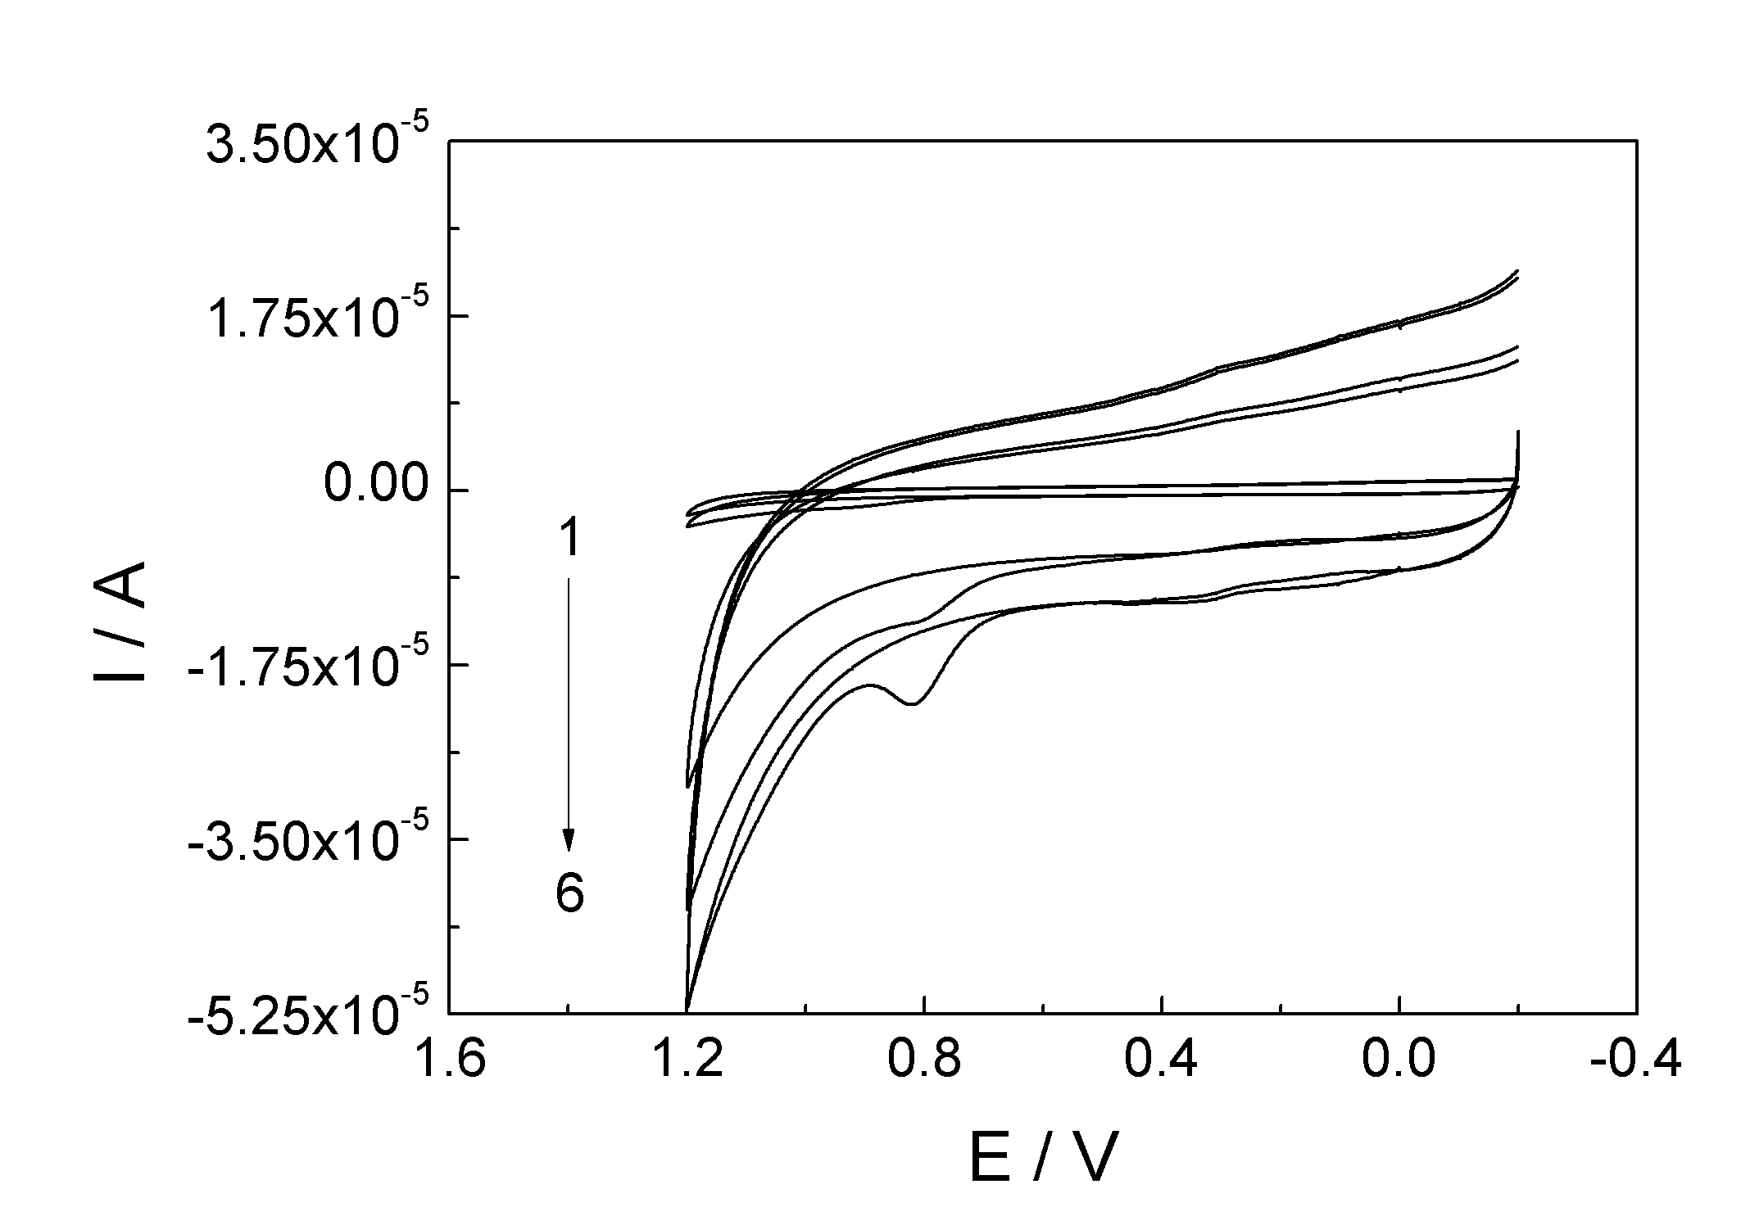
（origin作图：纵、横坐标标题齐全、单位齐全，刻度尽量按5等份均分，刻度28号，标题36号，英文用Times New Roman字体，中文用宋体；图片大小约为6cm×8cm；
excel作图：注意取消背景阴影、栅格横线，外边框线无色，要求纵、横坐标标题齐全、单位齐全，刻度尽量按5等份均分，刻度12号大小，标题14号，英文用Times New Roman字体，中文用宋体；图片大小应在excel中制定约为6cm×8cm，复制到文档后不要拉动大小）
图1 盐胁迫对相对干重的影响

参考文献
[1] 陈翠霞, 于元杰, 张三丰等. 棉花耐盐变异体的RAPD分析及抗盐生理研究[J].作物学报, 1999, 25(5):643.
[2] 陈德明. 盐渍环境中的植物耐盐性极其影响因素[J].土壤学进展，1994, 22(5): 22-29.
……
[30] Singh N K, John W K, Tom KL, et al. Characterization of osmotin[J]. Plant physiol, 1987,90:1096.……

致谢
四年的学习生活即将结束，回首往事，难以忘怀在这四年的学习和生活中给予我关怀和支持的老师和同学们。
我能够顺利地完成本科阶段的学习，首先要感谢……

